北京大学 外国语学院 意大利语 培养方案
文本导出时间： 2025年04月30日
2025意大利语专业普本培养方案
一、专业简介
外国语学院意大利语专业开设于2021年，现有中国教师3人，均具有博士学位，毕业于海外知名高校；另聘有意语母语教师1人。
意大利历史悠久、文化发达，璀璨的古罗马文明和“文艺复兴”都发源于意大利，意大利语曾长期是欧洲文化与艺术界的通用语之一。现代意大利在文学与哲学、时尚与设计、电影与传媒、工业制造等领域占据重要地位。
意大利语专业必修课程培养学生听说读写译能力，学生在掌握必要的语言工具后，可以通过选修文学、历史类等课程，加强对古典、近现代及当代意大利文化与社会的理解与认知，更好地从多个维度认识中国、欧洲与世界，培养多领域全方面的实践能力。
- 培养目标
本专业旨在培养精通意大利语、综合能力卓越、具有爱国情怀与全球视野的复合型人才，能在政治、经济、文化、教育等多个领域从事外交、国际文化交流、外语教学与外国问题研究、新闻出版与传媒、涉外企业管理、外贸等相关工作，具有较高人文素养，同时能够适应职业与时代需求。
- 培养要求
要求学生具有坚实的意大利语语言基础，进而以文学为主，接受比较系统的人文教育，获得出色的独立思考、说服、以及文字感受力；对意大利社会和文化有比较全面的了解；具有较好的汉语、英语表达能力，并在学有余力的情况下掌握第三门外语。毕业生可以供职于外交、涉外实业与商贸、文化交流、翻译、文字等领域，或攻读更高学位，成为意大利语言文学教师，但他们对多种职业都将有较强的适应能力。
四、毕业要求及授予学位类型
学生在学校规定的学习年限内，修完培养方案规定的内容，成绩合格，达到学校毕业要求的，准予毕业，学校颁发毕业证书；符合学士学位授予条件的，授予学士学位。

授予学位类型：文学学士
毕业总学分：138
具体毕业要求包括：

1、公共基础课程：48-学分 | 1-1 大学英语：2-8学分
1、公共基础课程：48-学分 | 1-2 思想政治理论必修课：19-学分
1、公共基础课程：48-学分 | 1-3 思想政治理论选择性必修课：1-门
1、公共基础课程：48-学分 | 1-4 劳动教育课：32-学时
1、公共基础课程：48-学分 | 1-5 信息课程：3-学分
1、公共基础课程：48-学分 | 1-6 军事理论：2-2学分
1、公共基础课程：48-学分 | 1-7 体育课：4-4学分
1、公共基础课程：48-学分 | 1-8 通识教育课：12-学分
1、公共基础课程：48-学分 | 1-9 大学外语：0-学分
2、专业必修课程：54-54学分 | 2-1 专业基础课：20-20学分
2、专业必修课程：54-54学分 | 2-2 专业核心课：34-34学分
2、专业必修课程：54-54学分 | 2-3 毕业论文（设计）：0-0学分
3、选修课程：36-学分 | 3-1 专业选修课：22-学分
3、选修课程：36-学分 | 3-2 自主选修课：14-学分

五、课程设置
1、公共基础课程 要求：48-学分
1.1 公共必修课
要求“思想政治理论选择性必修课”共1门、“劳动教育课”累计不少于32学时。思想政治理论必修课和其他公共必修课按学校要求选课，信息课程见下表。

课程号 | 课程名称 | 课程性质 | 学分 | 总学时 | 实践总学时 | 选课学期
04831435 | 计算机实习 | 全校必修 | 0 | 34 | 34
04834470 | 计算概论（C） | 全校必修 | 3 | 51

1.2 通识教育课
通识教育课程系列  （通识核心课+通选课） | 各系列学分  （通识核心课+通选课） | 总学分
Ⅰ.人类文明及其传统 | ≥2 | 1.不少于12学分  2.至少修读1门“通识核心课”
Ⅱ.现代社会及其问题 | ≥2 | 1.不少于12学分  2.至少修读1门“通识核心课”
Ⅲ. 艺术与人文 | ≥2 | 1.不少于12学分  2.至少修读1门“通识核心课”
Ⅳ.数学、自然与技术 | ≥2 | 1.不少于12学分  2.至少修读1门“通识核心课”

（1）具体课程列表详见《北京大学本科生选课手册》；
（2）原则上不允许以专业课替代通识教育课程学分;
（3）本院系开设的通识教育课程不计入学生毕业所需的通识教育课程学分;
（4）建议合理分配修读时间,每学期修读1门课程。

2、专业必修课程 学分要求：54-54学分
2.1 专业基础课 20-20学分

2.1.1 专业基础组 20-20学分
课程号 | 课程名称 | 课程性质 | 学分 | 总学时 | 实践总学时 | 选课学期
03636015 | 意大利语（五） | 专业必修 | 4 | 68 | 17 | 大三/上
03636016 | 意大利语（六） | 专业必修 | 4 | 68 | 17 | 大三/下
新开课 | 意大利文学史和文学选读（一） | 专业必修 | 3 | 51 |  | 大二/下
新开课 | 意大利文学史和文学选读（二） | 专业必修 | 3 | 51 |  | 大三/下
03636031 | 意大利语阅读（一） | 专业必修 | 2 | 34 | 7 | 大一下
03636032 | 意大利语阅读（二） | 专业必修 | 2 | 34 | 7 | 大二上
新开课 | 意大利语阅读（三） | 专业必修 | 2 | 34 | 7 | 大二下
2.2 专业核心课 34-34学分

2.2.1 专业核心组 34-34学分
课程号 | 课程名称 | 课程性质 | 学分 | 总学时 | 实践总学时 | 选课学期
03636011 | 意大利语（一） | 专业必修 | 6 | 136 | 34 | 大一/上
03636012 | 意大利语（二） | 专业必修 | 6 | 136 | 34 | 大一/下
03636013 | 意大利语（三） | 专业必修 | 7 | 136 | 34 | 大二/上
03636014 | 意大利语（四） | 专业必修 | 7 | 136 | 34 | 大二/下
03636021 | 意大利语视听说（一） | 专业必修 | 2 | 34 | 17 | 大一/上
03636022 | 意大利语视听说（二） | 专业必修 | 2 | 34 | 17 | 大一/下
03636131 | 意大利历史与文化（上） | 专业必修 | 2 | 34 |  | 大一/上
03636132 | 意大利历史与文化（下） | 专业必修 | 2 | 34 |  | 大一/下
2.3 毕业论文（设计） 0-0学分
备注：不计学分，但为毕业必要条件

2.3.1 毕业论文组 0-0学分
备注：不计学分，但为毕业必要条件。
- 选修课程 学分要求：36-学分
3.1 专业选修课 22-学分

3.1.1 专业选修组 22-学分
课程号 | 课程名称 | 课程性质 | 学分 | 总学时 | 实践总学时 | 选课学期
02100100 | 拉丁文书学 | 任选 | 2 | 34
02101448 | 中世纪研究概论 | 任选 | 2 | 34
02133060 | 古典学导论 | 任选 | 2 | 34
02139230 | 意大利文艺复兴 | 任选 | 2 | 34
02139410 | 意大利历史专题 | 任选 | 2 | 34
02139411 | 意大利大思想家 | 任选 | 2 | 34
02139412 | 意大利文化史 | 任选 | 2 | 34
02930680 | 罗马法 | 任选 | 2 | 34 | 9
03636040 | 意大利社会文化导论 | 任选 | 2 | 34 | 4
03636023 | 意大利语视听说（三） | 任选 | 2 | 34 | 17 | 大二/上
03636024 | 意大利语视听说（四） | 任选 | 2 | 34 | 17 | 大二/下
03636051 | 意大利文学史专题（一） | 任选 | 3 | 45 | 6
03636052 | 意大利文学史专题（二） | 任选 | 3 | 45 | 6
03636061 | 意大利语语法与写作 (上) | 任选 | 2 | 34 | 7
03636062 | 意大利语语法与写作（下） | 任选 | 2 | 34 | 7
03636071 | 意大利语口译（上） | 任选 | 2 | 34 | 17
03636072 | 意大利语口译（下） | 任选 | 2 | 34 | 17
03636081 | 意大利语笔译（上） | 任选 | 2 | 34 | 17
03636082 | 意大利语笔译（下） | 任选 | 2 | 34 | 17
03636091 | 但丁的《神曲》（上） | 任选 | 3 | 51 | 38
03636092 | 但丁的《神曲》（下） | 任选 | 3 | 51
03636100 | 意大利艺术史导论 | 任选 | 2 | 34 | 4
03636110 | 学术写作 | 任选 | 2 | 34 | 26
03636120 | 拉丁语文学选读 | 任选 | 2 | 34
03833190 | 圣经释读 | 任选 | 2 | 34 | 2
03834410 | 西方古典文学与社会 | 任选 | 2 | 34 | 2
新开课 | 意大利语语文学 | 任选 | 2 | 34 |  | 大四/下
新开课 | 基础拉丁语 | 任选 | 2 | 34
新开课 | 意大利思想文化经典导读（上） | 任选 | 2 | 34
新开课 | 意大利思想文化经典导读（下） | 任选 | 2 | 34
3.2 自主选修课 14-学分
备注：人文学部课程不少于5学分 ，其中人文学部课程（中国文学史、中国古代史、考古学通论、哲学导论、中国哲学、西方哲学、艺术史导论）不少于3学分；东方文学、西方文学必选一门。

3.2.1 人文学部课程组 （课程包：人文学部课程）5-学分
备注：人文学部课程不少于5学分 ，其中人文学部课程（中国文学史、中国古代史、考古学通论、哲学导论、中国哲学、西方哲学、艺术史导论）不少于3学分；东方文学、西方文学必选一门。
课程号 | 课程名称 | 课程性质 | 学分 | 总学时 | 实践总学时 | 选课学期
02030031 | 中国古代文学史 (一) | 任选 | 3 | 51
02030032 | 中国古代文学史 (二) | 任选 | 3 | 51
02030033 | 中国古代文学史 (三) | 任选 | 3 | 51
02030034 | 中国古代文学史 (四) | 任选 | 3 | 51
02035201 | 中国古代文学（上） | 任选 | 3 | 51
02035202 | 中国古代文学（下） | 任选 | 3 | 51
02130011 | 中国古代史 (上) | 任选 | 4 | 68
02130012 | 中国古代史 (下) | 任选 | 4 | 68 | 4
02232210 | 考古学通论 | 任选 | 4 | 68 | 4
02330001 | 哲学导论 | 任选 | 2 | 34
02330051 | 西方哲学（上） | 任选 | 3 | 51 | 17
02330052 | 西方哲学（上） | 任选 | 2 | 34
02330053 | 西方哲学（下） | 任选 | 3 | 51 | 17
02330054 | 西方哲学（下） | 任选 | 2 | 34
02330092 | 中国哲学（上） | 任选 | 3 | 51 | 17
02330094 | 中国哲学（上） | 任选 | 2 | 34
02330095 | 中国哲学（下） | 任选 | 2 | 34
02330096 | 中国哲学（下） | 任选 | 3 | 51 | 17
03530450 | 东方文学 | 任选 | 2 | 34
03632990 | 西方文学 | 任选 | 2 | 34
04330218 | 艺术史导论 | 任选 | 2 | 34 | 2
3.2.2 其它组 0-学分
六、其他
1. 保送研究生要求
（1）品学兼优，无学术警告，无学术不端行为；
（2）符合当年国家和学校保研推荐政策及学院的推荐标准；
（3）完成教学计划规定的前六个学期的规定必修课。如：思想政治理论（习近平新时代中国特色社会主义思想概论、思想道德与法治、中国近代史纲要、马克思主义基本原理、毛泽东思想和中国特色社会主义理论体系概论等课程）的学分、信息类必修课程的学分、军事理论的学分，及前三年的专业必修课程。若因国际交流等原因影响专业必修课的学习，可由学生提出申请，专业审核后再考虑推荐。
2. 荣誉学位要求
（1）思想品德优，德智体美劳全面发展，在校期间没有受过任何纪律处分。
（2）已获得本专业的学士学位授予资格。
（3）申请学生学业成绩（前7学期，四年制）位于本专业毕业本科生的前30%。
（4）申请学生需修得不低于14学分的荣誉课程学分（见下表），且平均成绩优秀及以上（≥85分）。
（5）申请学生应当参与本科生科学研究项目、或申请获得“研究课程”学分，并获得优秀及以上评价（≥85分）；或参与“挑战杯”学科竞赛，并获三等奖及以上成绩；
（6）毕业论文获得优秀及以上评价（≥85分）
（7）有至少一学期的海外交流学习经历，作为插班生与对象国学生共同学习的本科课程不少于三门，不少于10学分。
课号 | 课程名称 | 课程性质 | 学分 | 总学时 | 实践总学时 | 选课学期
03636110 | 学术写作 | 任选 | 2 | 34 | 26 | 大四/上
03636120 | 拉丁语文学选读 | 任选 | 2 | 34
03636091 | 但丁的《神曲》（上） | 任选 | 3 | 51 | 38
03636092 | 但丁的《神曲》（下） | 任选 | 3 | 51
新开课 | 意大利思想文化经典导读（上） | 任选 | 2 | 34
新开课 | 意大利思想文化经典导读（下） | 任选 | 2 | 34
02133630 | 中世纪欧洲史 | 任选 | 2 | 32
02133641 | 欧洲史 | 任选 | 3 | 48
02330001 | 哲学导论 | 任选 | 2 | 32
02330051 | 西方哲学（上） | 任选 | 3 | 48
02330053 | 西方哲学（下） | 任选 | 3 | 48
02033030 | 西方文学史 | 任选 | 3 | 48
02039200 | 文学原理 | 任选 | 2 | 32
02030790 | 比较文学原理 | 任选 | 2 | 32

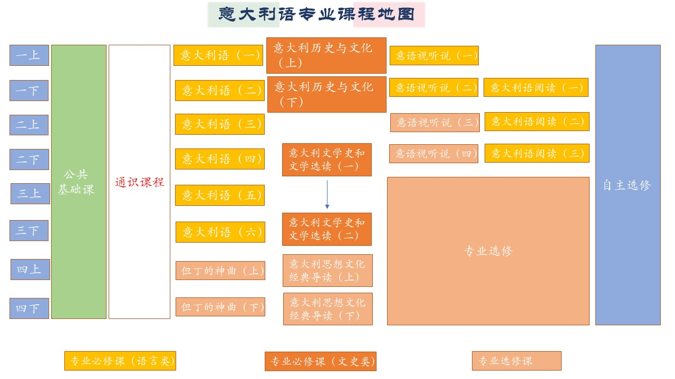
- 意大利语 专业课程地图

